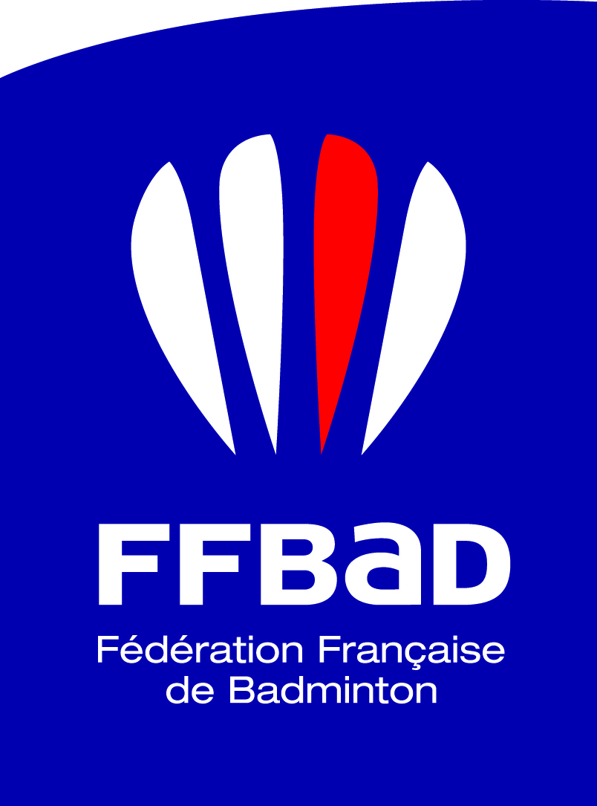 Projet U17 + Notice d’accompagnement du programme stages et compétitions U17. Saison 2014-2015
Projet U17 :
La DTN se positionne plus précisément sur la gestion des évènements significatifs référencés dans le Parcours de l’Excellence Sportive (PES) de la FFBaD, validé par le Ministère des sports et des compétitions majeures préparant à ses évènements significatifs. Dans le souci de recherche de la culture de la victoire et de la gagne elle associe les sélections à des victoires sur des tournois identifiés, éclairant ainsi le parcours des sélections. Enfin elle introduit dans le programme des compétitions des tournois seniors internationaux, dans la mesure ou les joueurs(ses) se situent dans un niveau de maturité leur permettant d’assimiler leurs enseignements, Les objectifs sous-tendus sont donc :
- Mettre en avant la culture de victoires.
- Préparer les évènements de références jeunes tout en anticipant sur la haute performance senior à long terme.
- Faciliter l’allégement du calendrier de stages et compétitions afin de proposer des possibilités de périodes d’entraînement suffisamment longues pour travailler en profondeur les modifications nécessaires des habiletés requises pour aller au plus haut-niveau.
- Développer l’autonomie des joueurs
- Favoriser l’investissement des clubs, comités et ligues dans le projet sportif de haut-niveau de leurs joueurs licenciés identifiés dans le PES.
La DTN propose des stages en immersion ou de préparation à ses compétitions.
Les autres tournois sont à la charge des joueurs et de leur encadrement, libre à chacun de s’inscrire dans la définition d’un parcours vers les sélections. Les Entraîneurs nationaux et le sélectionneur national observeront les résultats et comportements sur des tournois identifiés.
Les évènements de référence sont les 6 nations U17 et le CE U19. Un certain nombre de joueurs s’inscrivent déjà dans la concurrence pour la sélection au championnat d’Europe U19.
Deux groupes U19 ont été mis en place et détermine le programme de compétition de début de saison. Une évaluation sera faite après chaque évènement pour évaluer le maintien dans le groupe ou le passage dans un autre groupe. Un groupe 1 ou groupe CE U19 ou les joueurs sont directement en concurrence pour la sélection future et un groupe 2 dont l’objectif pour les joueurs est d’intégrer le groupe 1.
Groupe 1 U19 : Garçons : CITRON / VALLEZ / GUEGUIN / HAMMER / POPOV
Filles : FAULMANN / CHAUBE / COURTOIS / DELRUE / HOYAUX / NORMAND (+ TRAN sur un projet performance senior ).
Groupe 2 U19 : Garçons : MEDINA / LEAMMEL / DUNIKOWSKI / NOBLECOURT
Filles ; BEAUJEAN
4 cadets en début de saison identifié sur le projet CE U19 et font parti du groupe 1 : COURTOIS DELRUE HOYAUX POPOV . Ils seront aussi concernés par la sélection aux 6 nations U17 afin pour eux d’entretenir la culture de victoire entamée lors des 8 nations minimes 2013 et de la gagne dans leur année d’âge qui les mènera vers les CE U19 2017 en France.
Groupe Cadet PFJ hors groupe 1 et 2 U19= LAPORTE / BAURES / AZAIS DAVY / GICQUEL
L’un des objectifs pour les cadets est d’intégrer le groupe 2 ou le groupe 1 U19. Cette intégration se fera à l’observation continue des résultats obtenus sur la scène internationale et sur les tournois seniors français.
6 nations U17
Les critères de sélections :
Critères de sélections généraux.
- Pour prétendre à une sélection aux 6 nations U17 les joueurs devront être présents dans la limite de leur acceptation dans les tableaux ou de leur invitation aux tournois suivants, ou justifier pleinement de leur absence (certificat médical en cas de blessure…) :
  - Top Elite U18 / TNJ 1
- Pour prétendre à une sélection aux 6 nations U17 les joueurs devront, avant la date d’annonce de la sélection, participer à minima (en sélection ou en dehors des sélections) à 3 autres tournois parmi les tournois suivants :
  - Swiss Junior Open U17
  - Les tournois internationaux juniors BEC A,B,C, Langenfeld U17, Danish cup U17 (tournoi de Hvidovre)
  - Les tournois internationaux seniors (FS IS IC).
  - Les tournois Seniors Français A ou Elite en privilégiant les étapes du circuit Performance Senior (PS).

Critères de sélection fixes :
  - Les vainqueurs des tournois juniors suivants dans les 5 disciplines (paire française pour les doubles) sont automatiquement qualifiés :
    - Langenfeld U17
    - Suisse junior U17
    - Danish junior cup U17 (tournoi d’Hvidovre)
    - Tournoi junior Badminton Europe BEC niveau C
  - Les finalistes des tournois juniors suivants dans les 5 disciplines (paire française pour les doubles)
    - Tournoi junior Badminton Europe BEC niveau A et B
  - Les finalistes d’un tournoi senior FS, les quart-finalistes d’un tournoi IS, les seizième de finalistes d’un tournoi IC, en simple seront automatiquement qualifiés (à la condition d’avoir gagné à minima 2 matches).
  - Les vainqueurs d’un tournoi senior FS, les demi-finalistes d’un tournoi IS, les huitièmes de finalistes d’un tournoi IC, en double (si paire française) seront automatiquement qualifiés (à la condition d’avoir gagné à minima 2 matches).
- Si plus de 6 joueurs ou 6 joueuses remplissent les conditions de sélection automatique la sélection sera établie sur décisions des entraîneurs nationaux parmi les joueurs ayant rempli les conditions en privilégiant le niveau des tournois sur lequel le résultat a été obtenu, à savoir dans l’ordre : tournoi senior IC, tournoi senior IS, tournoi senior FS, tournoi BE A, tournoi BE B, tournoi BE C, Danish cup U17, langenfeld U17, Suisse junior U17.
  - Les autres joueurs sélectionnés sur l’ensemble des résultats et comportements du 1er août 2014 au dutch Junior A inclus (semaine 9), sur décisions des Entraîneurs
nationaux, à hauteur de 6/7 joueurs + 6/7 joueuses maximum.

Stage Shangaï
- Tous les cadets du groupe 1 U19
JOJE
- Les sélectionnés BWF
Stage CREPS Strasbourg + Tournoi de Langenfeld
- Critères de sélections pour le stage d’été au CREPS de Strasbourg du Collectif France Jeunes U17 et pour le tournoi de Langenfeld.
  - Sur résultats internationaux et comportements sur l’ensemble de la saison sportive 2013-2014 sur décisions des entraîneurs nationaux pour 0 à 4 joueurs(ses)
  - Tous les cadets des pôles France Jeunes
Afin de répondre aux attentes des joueurs hors collectifs France Jeunes qui ne pourraient s’organiser par eux-mêmes un stage d’entraînement préparatoire à la saison à venir et pour optimiser leur reprise la DTN invite dans le cadre du stage des CFJ sur le CREPS de Strasbourg les joueurs ci-dessous.
Le financement de cette opération sera réparti conjointement entre la FFBaD pour la prise en charge des entraîneurs (en dehors des frais de déplacement), et par le joueur et son environnement pour la prise en charge intégrale (déplacement et pension complète) du joueur. Cette invitation cible les joueurs dans la concurrence des différents collectifs France Jeune U15/U17 et U19. Elle a lieu du mercredi 13 août au mercredi 20 août.
Cette invitation tiendra dans la limite de la présence pour encadrer les joueurs de la venue minimale d’un entraîneur pour 6 joueurs et maximale d’un entraîneur pour 3 joueurs (responsables DER / intervenants DER / coordonateurs ETR / entraîneurs du quotidien des joueurs invités). Dans le cas d’un déplacement suivant le stage sur le tournoi de Langenfeld les joueurs et/ou les entraîneurs auront à leur charge toute la logistique et les frais inhérents à la participation à ce tournoi.

Stage CREPS Strasbourg + Bulgarie Junior B + Bulgarie IS
- Tous les Cadets du groupe 1 U19
Le top Elite U18
- Afin de proposer une confrontation entre les C1 et C2 et des J1 un Top U18 est mis en place par les EN . Il comprendra en junior chez les garçons uniquement les U18 du groupe 2 U19 et chez les filles les U18 des groupes 1 et 2 U19.
- Les objectifs au delà des sélections qui en découleront, pour les U17 se positionner dans son année d'âge et montrer sa capacité à élever son niveau de jeu contre les U18 en vues des élections futures et notamment des 6 nations U17 2015 et pour les U18 se positionner dans son année d'âge et affirmer son niveau contre les années d'âge inférieures. Enfin, pour tous, démontrer par ses résultats ses capacités à venir ou se maintenir dans les groupes 1 et 2 des U19.
- Le vainqueur du Top élite aura un tournoi de pris en charge à choisir entre le tournoi de Gentofte U19 et un tournoi senior avant Noël.
- Les 3 premiers du top élite (en dehors des non sélectionnables cf Danish junior cup ) sont automatiquement qualifiés pour la danish cup U17 par équipe et individuel.
Swiss junior U17
- Critères de sélection : Les U17 des Pôles France Jeunes (en dehors du groupe 1 et 2 U19)+ 4-8 joueurs(ses) U16 sur résultats et comportements du début de saison à partir du 1er août 2014.
- Tous les autres sur inscriptions personnelles
- Les sélectionnés pour la Danish cup U17 qui se seront inscrits seront pris en charge financièrement de leur déplacement sur remboursement de factures (déplacement+Hébergements + inscriptions) à hauteur de 400 Euros Maximum.

La danish junior cup U17
Afin de proposer aux joueurs U17 des DER, dans la concurrence du collectif France Jeune U17 une expérience internationale supplémentaire et dans le cadre de la mise en place de la formation continue vers les responsables de DER, l'équipe U17 qui sera inscrite par la FFBaD à la DANISH CUP sera composée des joueurs du top élite (y compris les remplaçants) et /ou des joueurs appartenant à un DER, hormis les joueurs(ses) U17 des groupes 1 et 2 U19, qui ne seront pas sélectionnables.
- La compétition (par équipe et individuelle), sera managée par le chef de projet de l'accès à la performance et l'EN national référent sur les U17 et coachée par 3 responsables de DER.
- La sélection (6 garçons et 6 filles), sera établie conjointement par ces 5 personnes à l'étude des résultats de Langenfeld et du top élite.
- Les 3 premiers du classement du top élite U18 (en dehors des non sélectionnables) seront automatiquement qualifiés.
- La prise en charge financière sera répartie entre la FFBaD et les joueurs et leur environnement à savoir :
Prise en charge
- Par la FFBaD de 50% des frais pour chaque sélectionné et prise en charge des autres 50% par le joueur et/ou son environnement (un forfait commun sera établi par joueur et refacturé)
- Les 3 responsables de DER seront entièrement pris en charge par la FFBaD.
- La logistique du déplacement sera effectuée par la FFBaD.

Semaine en immersion ODENSE + Danish junior open
- Critères de sélection : 0 à 6 joueurs(ses) U16 sur résultats sur l’ensemble de la saison à partir du 1er août 2014 sur décisions des Entraîneurs nationaux. Invitation de la DTN avec participation financière de 200 Euros.

TNJ 1
- Participation obligatoire (dans la limite de la qualification) pour prétendre aux sélections du Collectif France Jeune U17
- Le vainqueur du TNJ1 aura un tournoi de pris en charge à choisir entre un tournoi junior Badminton Europe A B ou C et un tournoi senior ( FS ou IS ou IC) avant Noël.
Stage JAPON
- Sur sélection par les Entraîneurs Nationaux sur l’ensemble des résultats à partir du 1er Août 2014 : 3 à 4 joueurs(ses) .

PS 2 3 ou 4
- Les tournois Performance Senior du nouveau circuit mise en place expérimentalement par la FFbaD sont des passages conseillés pour prétendre à une sélection aux 6 nations cadets si non inscriptions le même WE sur un tournoi international junior ou senior.
Hongrie Junior
- 4 à 8 joueurs
- Critères de sélection : Sur l’ensemble des résultats et comportements de la saison à partir de 1er Août 2014, sur décisions des Entraîneurs nationaux.

Dutch junior
- 2 à 4 garçons et 2 à 4 filles (en plus des cadets des groupes 1 et 2 U19)
- Critères de sélection : Sur l’ensemble des résultats et comportements de la saison à partir de 1er Août 2014, sur décisions des Entraîneurs nationaux.
Italie Junior
- Les sélectionnés pour les 6 nations U17 (en dehors du groupe 1 U19) + 0-2 garçons + 0-2 filles Cadette 1ère année. (en plus des éventuels qualifiés pour les 6 nations U17).

Girl Camp :
Critères de sélection pour le Girl Camp :
- 2 à 4 filles sur résultats et comportements sur l’ensemble de la saison à partir du 1er août 2014 sur décisions des Entraîneurs nationaux.
Tournois seniors internationaux de fin de saison ( FS et IS et IC )
- Sur un principe de 1+1 . Si un joueur décide de s’inscrire et est qualifié sur un tournoi international senior en simple, la FFBaD prendra en charge un autre tournoi de son choix dans la période entre les 6 nations U17 et la fin de saison.
- Cette offre est ouverte aux Joueurs cadets des Pôles France Jeunes + aux joueurs sélectionnés aux 6 nations Cadets + à une liste restreinte de joueurs qui sera publié en semaine 8 et établie en fonction des résultats sur l’ensemble de la saison sur décisions des entraîneurs nationaux.

Programme stages et compétitions 2014-2015 du Collectif France Jeune U17 : rappels et notice d’accompagnement.
Le système de remboursement sur résultats est ouvert à tous les licenciés français éligibles en équipe de France et non sélectionnés par la FFBaD sur le Collectif France Jeune U17.
Le système de bourse aux résultats est ouvert à tous les licenciés français éligibles en équipe de France et sélectionnés par la FFBaD sur les évènements de référence du projet Jeune.
Même si tous les tournois sont ouverts évidemment à participation nous recommandons certains en dehors du programme pris en charge par la FFBaD (tous les tournois Jun A ou B ou C / les tournois internationaux U17 ou U19 / les tournois seniors FS IS IC / les tournois élites/A Français ).
Certains de ces tournois se tiennent en même temps que des journées d’IC. La participation à ces tournois ne peut se faire qu’en accord avec les présidents de club.
Ce programme est indicatif et pourra être sujet à certaines modifications en fonction de l’évolution du projet, en cours de saison.
ACTION | JOUEURS | Date sélection | Nbre de joueurs estimés | Nbre de cadres | FINANCEMENT
Stage Shangai | Courtois delrue hoyaux popov | Semaine 20 | 4 | 1 | FFBaD France JEUNES
JOJE | Courtois | Semaine 17 | 1 | 1 | CNOSF
Stage STRASBOURG | Tous les cadets des pôles France Jeunes + sélection 0-6 joueurs | Semaine 25 | 10-12 | 2 | FFBaD France JEUNES
Bulgarie Jun B + Bulgarie IS | Tous les cadets du groupe 1 U19 | Semaine 25 | 4 | 1 | FFBaD France JEUNES
Langenfeld | Tous les cadets Des pôles France Jeune + sélection 0-4 joueurs | Semaine 25 | 8-10 | 2 | FFBaD France JEUNES
Top Elite U18 | Sur invitation de la DTN cf projet U17. Participation obligatoire pour prétendre aux sélections du CFJ U17 | Semaine 25 | 16 + 16 | 2 | Ligue comité club Perso
Suisse junior U17 ou U19 A | Tous les cadets des pôles France Jeune + 4-8 joueurs(ses) U16 sur sélection. Participation obligatoire pour prétendre aux sélection des 6 nations U17 | Semaine 34 | 4-12 | 2 | FFBaD France JEUNE
Danish Junior Cup | Cf projet U17 | Semaine 37 | 12 | 3 + 2 | Ligue/comité/club/perso
Semaine ODENSE + Yonex Danish Junior Open | Sur Sélection/invitation U16 FFBaD Maximum : 6 joueurs | Semaine 37 | 4-6 | 2 | FFBaD + Participation perso = 200 Euros
TNJ 1 | Participation obligatoire au TNJ 1 si qualifié pour prétendre aux sélections du CFJ U17 |  |  |  | Ligue/Comité/club
Stage JAPON | 4 à 4 joueurs(ses) sur sélection EN | Semaine 38 | 3 à 4 | 1 | FFBaD France JEUNE
Hongrie Junior B | 4 à 8 joueurs sur sélection des EN | Semaine 3 | 4 à 8 | 1/2 | FFBaD France JEUNE
Dutch Open JUN A | Les U17 des groupes 1 et 2 U19  + 4 à 8 sélectionnés | Semaine 4 | 8-12 | 2 | FFBaD France JEUNE
Italie Junior | Les sélectionnés aux 6 nations U17 + 0-4 U16 | Semaine 9 |  |  | FFBaD France JEUNE
6 nations U17 | Cf projet 6+6 | Semaine 9 | 12 | 4 | FFBaD France JEUNE
BE Girl Camp | sélection 2-4 Filles | Semaine 12 | 2-4 | 1 | FFBaD France JEUNE
Tournois seniors fin de saison | Principe 1+1 cf projet |  | ? | 0-1 | Perso + FFBaD FJ

